**Переменные**

[Java Syntax Pro](https://javarush.ru/quests/QUEST_JAVA_SYNTAX_PRO)

[Уровень 1](https://javarush.ru/quests/lectures?quest=QUEST_JAVA_SYNTAX_PRO&level=1), Лекция 3





**1. Переменные и коробки**

Переменные — это такие специальные штуки для хранения данных. Любых данных. Все данные в Java хранятся с помощью переменных. Больше всего переменная по смыслу напоминает коробку: самую обычную коробку.

Допустим, вы написали на листке число 13 и положили этот лист в коробку. Теперь мы можем говорить, что «коробка хранит значение 13».



Каждая переменная в Java имеет три важных свойства: тип, имя и значение.

Имя используется для того, чтобы отличать одну переменную от другой. Это как надпись на коробке.

Тип переменной определяет тип значений/данных, которые в ней можно хранить. В коробке для торта храним торт, в коробке для обуви — туфли, и т.д.

Значение — это некий объект, данные или информация, которая хранится в переменной.

Каждый объект в языке Java имеет свой тип. Например, могут быть такие типы данных: целое число, дробное число, текст, тип Кот, тип Дом и т.д.

У каждой переменной (коробки) тоже есть свой тип. Переменная может хранить значения только того же типа, что и она сама. Разные коробки используются для хранения различных вещей: коробка конфет, коробка для десятка яиц и т.п. Все как в жизни.

**2. Создание переменной**

В языке Java для того, чтобы создать переменную, используется команда вида:

тип имя;

Объявление переменной

Где тип — это тип переменной (совпадает с типом значений, которые переменная сможет хранить). А имя — это имя переменной.

Примеры:

|  |  |
| --- | --- |
| **Создание переменной: сначала тип, затем имя.** | **Описание** |
| int a; | Создаем переменную по имени a типа int. |
| String s; | Создаем переменную по имени s типа String. |
| double c; | Создаем переменную по имени c типа double. |

Два самых часто используемых типа — это целые числа (обозначается словом int) и текст (обозначается словом String). Так же популярен тип double — это дробные (вещественные) числа.

**3. Присваивание**

Как уже говорилось выше, у переменной есть имя, тип и значение. Имя и тип мы уже разобрали, а что насчет значения? Как занести значение в переменную?

Чтобы занести значение в переменную, существует специальная операция — операция присваивания. Она копирует значение из одной переменной в другую. Не переносит, а именно копирует. Как файл на диске. Выглядит это присваивание так:

имя = значение;

Операция присваивания

Где имя — это имя переменной, а значение — это значение, которое будет занесено в переменную. В качестве значения может фигурировать конкретное значение, имя другой переменной или даже какое-нибудь выражение с использованием переменных.

Примеры:

|  |  |
| --- | --- |
| **Код** | **Описание** |
| int i;  int a, b;  int x; | Создается переменная i Создаются переменные a, b Создается переменная x |
| i = 3; | В переменную i заносится значение 3. |
| a = 1;  b = a + 1; | В переменную a заносится значение 1.  В переменную b заносится значение 2. |
| x = 3;  x = x + 1; | В переменную x заносится значение 3.  В следующей строке значение x увеличивается на 1, x теперь равен 4. |

Для операции присваивания используется символ равно =. Это не сравнение. Это именно команда копирования значения справа от знака равно в переменную, которая слева. Для сравнения в языке Java используется двойное равно ==.

**4. Коты и коробки**

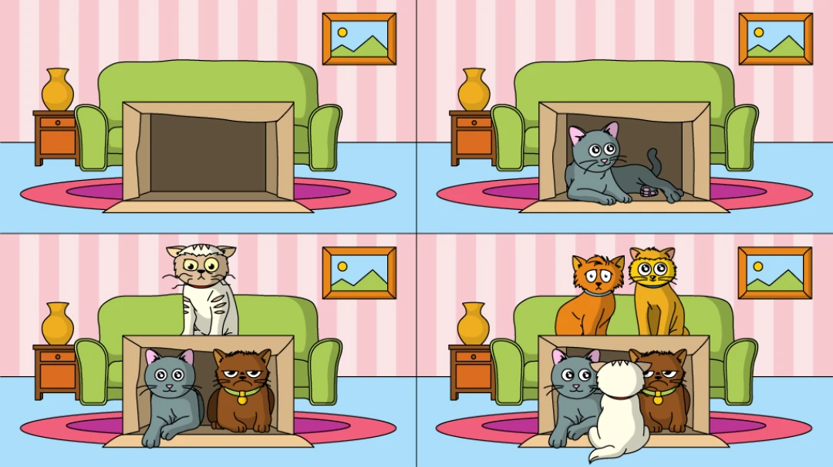

Как поймать кота:

1. Возьмите пустую коробку.
2. Ждите.

Шутка 🙂

Ну может, в коробку и можно запихнуть сколько угодно котов, но вот в переменную можно положить только одно значение. С чем и будет связана следующая задача.

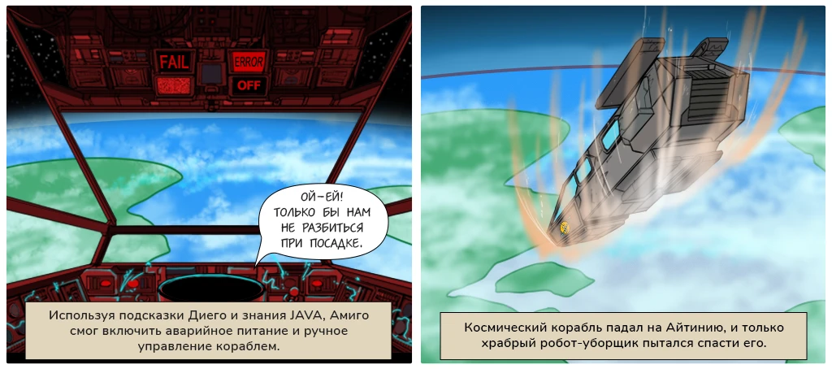

# Типы переменных

[Java Syntax Pro](https://javarush.ru/quests/QUEST_JAVA_SYNTAX_PRO)

[Уровень 1](https://javarush.ru/quests/lectures?quest=QUEST_JAVA_SYNTAX_PRO&level=1), Лекция 4



## 1. Объявление переменных

Давайте еще раз разберем, как создавать переменные.

Чтобы создать переменную, нужно написать такую команду: тип имя;.

Примеры:

|  |  |
| --- | --- |
| **Команда** | **Пояснение** |
| String s; | Создается переменная s типа String. Такая переменная может хранить текст. |
| int x; | Создается переменная x типа int. Такая переменная может хранить в себе целые числа. |
| int a, b, c;  int d; | Создаются переменные a, b, c, d типа int. Такие переменные могут хранить целые числа. |

Важно!

Нельзя создать две переменные с одинаковыми именами в одном методе. А вот в разных методах — можно. Это как коробки, стоящие в разных домах.

Еще есть ограничения на имя переменной. С одной стороны, оно может быть любым, с другой – оно не может содержать пробелов, символов +, - и т.д. Лучше всего в имени переменной использовать только латинские буквы и цифры.

Обратите внимание, что в **языке Java** играет роль, какие буквы вы пишите — **большие** или **маленькие**. int a — это не то же самое, что и Int a.

Кстати, в Java можно одновременно создавать переменную и присваивать ей значение. Это экономит время и место:

|  |  |
| --- | --- |
| **Компактный код** | **Длинный код, эквивалентный коду слева** |
| int a = 5; | int a;  a = 5; |
| int b = 6; | int b;  b = 6; |
| int c = 7; | int c;  c = 7; |
| int d = c + 1; | int d;  d = c + 1; |
| String s = "I'm Amigo"; | String s;  s = "I'm Amigo"; |

Так гораздо компактнее и понятнее.

Ну а раз с созданием переменных мы уже разобрались, давайте немного познакомимся с двумя самыми используемыми типами в языке Java. Это типы int (целые числа) и String (текст/строки).

## 2. Тип int

В переменной типа int можно хранить целые числа. Также над типом int можно выполнять различные операции: сложение, вычитание, умножение, деление и другие. Примеры:

|  |  |
| --- | --- |
| **Код** | **Пояснение** |
| int x = 1;  int y = x*2;  int z = 5*y*y + 2*y + 3; | x будет равен 1 y будет равен 2 z будет равен 20+4+3, будет равен 27 |
| int a = 5;  int b = 1;  int c = (a-b) * (a+b); | a будет равно 5 b будет равно 1 c будет равно 4*6, будет равно 24 |
| int a = 64;  int b = a/8;  int c = b/4;  int d = c*3; | a будет равно 64 b будет равно 8 c будет равно 2 d будет равно 6 |

## 3. Тип String

Тип String позволяет хранить текстовые строки.

Чтобы задать какую-то текстовую строку, в Java надо написать текст строки, а с обеих сторон поставить двойные кавычки. Пример:

|  |  |
| --- | --- |
| **Код** | **Пояснение** |
| String s = "Amigo"; | s будет содержать текст Amigo |
| String s = "123"; | s будет содержать текст 123 |
| String s = "Bond 007"; | s будет содержать текст Bond 007 |

Выглядит несложно, правда? Ну если так, тогда вот еще один интересный факт.

Строки в Java можно склеивать с помощью знака плюс — +. Пример:

|  |  |
| --- | --- |
| **Код** | **Пояснение** |
| String s = "Amigo" + " the best"; | s будет содержать Amigo the best |
| String s = ""; | s будет содержать пустую строку — вообще без символов. |
| int x = 333;  String s = "Amigo" + x; | s будет содержать Amigo333 |

Обратите внимание на последний пример: мы сложили строку и число. Тут тоже все просто: число будет преобразовано в строку, затем две строки будут склеены. При сложении строк и чисел, всегда получается строка.

## 4. Вывод переменной на экран

Вроде все так очевидно и элементарно. Ну тогда, может, вы сразу догадаетесь, какой командой можно вывести переменную на экран?

На самом деле все просто. Чтобы вывести что-то на экран, мы используем команду System.out.println(), куда в качестве параметра передаем то, что мы выводим.

|  |  |
| --- | --- |
| **Код** | **Вывод на экран** |
| System.out.println("Amigo"); | Amigo |
| System.out.println("Ami" + "go"); | Amigo |
| String s = "Amigo";  System.out.println(s); | Amigo |
| String s = "Am";  System.out.println(s + "igo"); | Amigo |

Надеюсь, теперь стало немного понятнее. А правильно вы все поняли или нет, мы сейчас проверим. Практика — критерий истины: только с помощью практики можно проверить, хорошо ли вы во всем разобрались.

